Tuần: | 24 |  | Ngày soạn: | 03 – 03 – 2024
Tiết: | 47

BÀI 43: ẢNH CỦA VẬT TẠO BỞI THẤU KÍNH HỘI TỤ
I. Mục tiêu.
1. Kiến thức:
- Nêu được các đặc điểm về ảnh của một vật tạo bởi thấu kính hội tụ
- Dựng được ảnh của một vật tạo bởi thấu kính hội tụ bằng cách sử dụng các tia đặc biệt.
2. Năng lực:
2.1. Năng lực chung.
- Năng lực tự chủ và tự học: Tìm hiểu thông tin SGK, nêu phương án thí nghiệm quan sát ảnh của một vật tạo bởi thấu kính hội tụ.
- Năng lực giáo tiếp và hợp tác: Thảo luận nhóm nêu được cách dựng ảnh của thấu kính hội tụ, và nhận xét được đặc điểm của ảnh đó.
- Năng lực giải quyết vấn đề và sáng tạo: Dựng được ảnh của thấu kính hội tụ bằng nhiều cách khác nhau.
2.2. Năng lực đặc thù:
- Năng lực nhận biết KHTN: Nhận biết được đặc điểm của ảnh tạo bởi thấu kính hội tụ.
- Năng lực tìm hiểu tự nhiên: Dựa vào kết quả thí nghiệm và ảnh quan sát được đưa ra nhận xét trong trường hợp cho ảnh thật, ảnh ảo.
- Vận dụng kiến thức, kỹ năng đã học: Biết cách sử dụng thấu kính hội tụ để quan sát ảnh của vật.
3. Phẩm chất:
- Trung thực trong việc ghi chép kết quả thí nghiệm.
- Chăm chỉ đọc tài liệu, quan sát ảnh, vẽ ảnh của vật.
- Trách nhiệm: Hợp tác giữa các thành viên trong nhóm.
II. Thiết bị dạy học và học liệu.
1. Giáo viên:- Thấu kính hội tụ có tiêu cự khoảng 12cm - Giá quang học - Vật sáng
- Màn để hứng ảnh
2. Học sinh: - Đọc và nghiên cứu trước bài mới.
- Kẻ sẵn bảng ghi nhận xét: bảng 1 SGK – Tr 117.
III. Tiến trình dạy học.
1. Hoạt động 1: Xác định vấn đề.
Hoạt động của giáo viên và học sinh | Nội dung
*Chuyển giao nhiệm vụ:  - Giáo viên yêu cầu:  - HS dùng thấu kính hội tụ đặt vào trang sách quan sát hình ảnh dòng chữ qua TK  - Hình ảnh dòng chữ thay đổi như thế nào?  *Thực hiện nhiệm vụ:  - Học sinh: Quan sát ảnh  - Dự kiến sản phẩm: HS đưa ra nhận xét ban đầu.  *Báo cáo kết quả: HS đứng tại chỗ  *Đánh giá kết quả:  - Học sinh nhận xét, bổ sung, đánh giá:  - Giáo viên nhận xét, đánh giá:  ->Giáo viên: Dựa vào câu trả lời của HS để đưa tình huống vào bài. Vậy để vẽ được ảnh các em vừa quan sát được như thế nào chúng ta cùng nghiên cứu trong bài học hôm nay. | Một thấu kính hội tụ đặt sát vào mặt của trang sách. Hãy quan sát dòng chữ thay đổi qua thấu kính. Hình ảnh dòng chữ thay đổi như thế nào khi từ từ dịch chuyển ra xa
2. Hoạt động 2: Hình thành kiến thức mới.
Hoạt động của giáo viên và học sinh |  |  |  | Nội dung
Hoạt động 2.1: Đặc điểm của ảnh tạo bởi thấu kính hội tụ.
*Chuyển giao nhiệm vụ học tập  - GV yêu cầu HS bố trí thí nghiệm như H 43.2  - TH1: Vật ngoài khoảng tiêu cự  - TH2: Vật trong khoảng tiêu cự  *Thực hiện nhiệm vụ học tập  - HS quan sát ảnh trả lời C1, C2.  *Báo cáo kết quả và thảo luận  - HS ghi kết quả vào bảng 1.  *Đánh giá kết quả thực hiện nhiệm vụ  - HS nhận xét tại chỗ  - GV tổng hợp chuẩn lại kiến thức và hoàn thiện vào bảng 1. |  |  |  | I. Đặc điểm của ảnh của một vật tạo bởi thấu kính hội tụ.  1. Thí nghiệm.  a) Đặt vật ngoài khoảng tiêu cự, - C1: Ảnh thật ngược chiều với vật  C2: Dịch vật vào gần thấu kính hơn, vẫn thu được ảnh của vật trên màn. Đó là ảnh thật ngược chiều với vật.  b) Đặt vật trong khoảng tiêu cự.  C3: Ảnh cùng chiều lớn hơn vật. Đó là ảnh ảo ko hứng được trên màn.  2. Hãy ghi các nhận xét ở trên vào bảng 1
K quả  Lần TN | KC từ vật – TK  (d) | Đặc điểm của ảnh
 |  | Ảnh thật hay ảo |  |  | Cùng chiều hay ngược chiều | Lớn hơn hay nhỏ hơn vật.
1 | Vật ở rất xa TK | T |  |  | N | N
2 | d > 2f | T |  |  | N | N
3 | F < d < 2f | T |  |  | N | L
4 | d < f | A |  |  | C | L
Hoạt động 2.2: Tìm hiểu cách dựng ảnh.
- GV hướng dẫn HS dựng ảnh S’ của S bằng hai trong 3 tia đặc biệt của TKHT  - HS thực hiện dựng ảnh H 43.3 SGK  - GV yêu cầu HS thực hiện C5  - HS thảo luận nhóm cặp nêu cách vẽ ảnh của vật AB tạo bởi thấu kính hội tụ.  - GV HD HS dựng ảnh của vật AB ở hai trường hợp  - Dựng ảnh B' của điểm B  - Từ B’ hạ vuông góc với trục chính, cắt trục chính tại A’, A' là ảnh của A và A'B’ là ảnh của AB. |  |  | II. Cách dựng ảnh  1. Dựng ảnh của điểm sáng S tạo bởi thấu kính hội tụ:  C4:  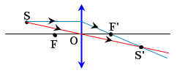  2. Dựng ảnh của vật sáng AB tạo bởi thấu kính hội tụ:  C5:  - Trường hợp vật nằm ngoài khoảng tiêu cự  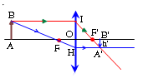  - Trường hợp vật nằm trong khoảng tiêu cự  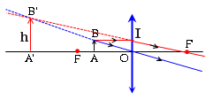
3. Hoạt động 3: Luyện tập
- Hãy nêu đặc điểm của ảnh của một vật tạo bởi thấu kính hội tụ?
d > f: ảnh thật, ngược chiều với vật.
d < f: ảnh ảo, cùng chiều với vật, lớn hơn vật.
- Hãy nêu cách dựng ảnh?
- Vẽ hai tia đặc biệt và hai tia ló tương ứng, giao điểm của hai tia ló là ảnh của điểm sáng
- Giáo viên hệ thống hóa lại các kiến thức trọng tâm
4. Hoạt động 4: Vận dụng
Hoạt động của giáo viên và học sinh | Nội dung
- Yêu cầu HS thực hiện C6 trong trường hợp vật đặt ngoài tiêu điểm OA = 36cm, OF = 12cm, AB = 1cm  - HS tóm tắt bài  - HS vẽ hình  - GV hướng dẫn HS làm bài  GV: Gợi ý:  + xét các tam giác đồng dạng.  + Trong từng trường hợp tính tỉ số:.  + OI=AB  HS: Làm việc cá nhân hoàn thành C6.  - GV hướng dẫn HS trường hợp  OA = 8cm, OF = 12cm, AB = 1cm  - HS về nhà thực hiện.  - GV yêu cầu HS thảo luận suy nghĩ trả lời C7  - HS trả lời C7  - GV chuẩn lại kiến thức | III. Vận dụng.  C6: Tóm tắt: OA = 36cm  OF = 12cm; AB = 1cm  OA’ = ?; A’B’ = ?  - Hình vẽ  B  A  I  O  F’  B’  A’  F  - ΔOIF’ ~ ΔA’B’F’  OI = AB  Ta có ΔABO ~ ΔA’B’O  C7: Từ từ dịch chuyển thấu kính hội tụ ra xa trang sách, ảnh của dòng chữ quan sát qua thấu kính cùng chiều và to hơn dòng chữ khi quan sát trực tiếp. Đó là ảnh ảo của dòng chữ tạo bởi thấu kính hội tụ khi dòng chữ nằm trong khoảng tiêu cự của thấu kính.  Tới một vị trí nào đó, ta lại nhìn thấy ảnh của dòng chữ ngược chiều với vật. Đó là ảnh thật của dòng chữ tạo bởi thấu kính hội tụ, khi dòng chữ nằm ngoài khoảng tiêu cự của thấu kính, và ảnh thật đó nằm ở trước mắt

Tuần: | 24 |  | Ngày soạn: | 04 – 03 – 2024
Tiết: | 48
BÀI TẬP: THẤU KÍNH HỘI TỤ – ẢNH CỦA MỘT VẬT VẬT TẠO TKHT
I. Mục tiêu.
1. Kiến thức:
- Dựng được ảnh của một vật tạo bởi thấu kính hội tụ bằng cách sử dụng các tia đặc biệt.
2. Năng lực:
2.1. Năng lực chung.
- Năng lực tự chủ và tự học: Tìm hiểu thông tin, vẽ và tính được ảnh của một vật tạo bởi thấu kính hội tụ.
- Năng lực giáo tiếp và hợp tác: Thảo luận nhóm nêu được cách dựng ảnh của thấu kính hội tụ, và nhận xét được đặc điểm của ảnh đó.
- Năng lực giải quyết vấn đề và sáng tạo: Dựng được ảnh của thấu kính hội tụ bằng nhiều cách khác nhau.
2.2. Năng lực đặc thù:
- Năng lực nhận biết KHTN: Nhận biết được đặc điểm của ảnh tạo bởi thấu kính hội tụ.
- Năng lực tìm hiểu tự nhiên: Dựa vào hình vẽ và ảnh quan sát được đưa ra nhận xét trong trường hợp cho ảnh thật, ảnh ảo.
- Vận dụng kiến thức, kỹ năng đã học: Biết cách dựng ảnh của vật tạo bởi thấu kính hội tụ.
3. Phẩm chất:
- Trung thực trong học tập.
- Chăm chỉ đọc tài liệu, quan sát ảnh, vẽ ảnh của vật.
- Trách nhiệm: Hợp tác giữa các thành viên trong nhóm.
II. Thiết bị dạy học và học liệu.
1. Giáo viên: Giáo án, Bài tập
2. Học sinh: - Dụng cụ học tập: bút chì, thước kẻ.
III. Tiến trình dạy học.
1. Hoạt động 1: Xác định vấn đề.
Hoạt động của giáo viên và học sinh | Nội dung
*Chuyển giao nhiệm vụ:
- Giáo viên yêu cầu:
- HS nêu đặc điểm của TKHT
- HS nêu đặc điểm của ảnh tạo bởi thấu kính hội tụ
*Thực hiện nhiệm vụ:
- Học sinh: Quan sát ảnh
- Dự kiến sản phẩm: HS đưa ra nhận xét ban đầu.
*Báo cáo kết quả: HS đứng tại chỗ
*Đánh giá kết quả:
- Học sinh nhận xét, bổ sung, đánh giá:
- Giáo viên nhận xét, đánh giá:
->Giáo viên: Dựa vào câu trả lời của HS để đưa tình huống vào bài. Vậy để vẽ được ảnh các em vừa quan sát được như thế nào chúng ta cùng nghiên cứu trong bài học hôm nay.
2. Hoạt động 2: Hình thành kiến thức mới.
Hoạt động của giáo viên và học sinh | Nội dung
Lý thuyết
- Đường truyền của ba tia sáng đặc biệt qua thấu kính hội tụ:  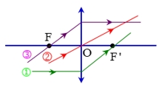  + Tia tới song song với trục chính cho tia ló đi qua tiêu điểm (tia số 1).  + Tia tới đi qua quang tâm thì tia ló tiếp tục truyền thẳng theo phương của tia tới (tia số 2).  + Tia sáng đi qua tiêu điểm thì tia ló song song với trục chính (tia số 3).  - Đặc điểm ảnh của vật tạo bởi thấu kính hội tụ:  Đặt khoảng cách từ vật đến thấu kính là d; khoảng cách từ ảnh của vật tạo bởi thấu kính đến thấu kính là .  + d > f: thấu kính tạo ảnh thật; ảnh tạo bởi thấu kính ngược chiều với vật; ảnh và vật nằm ở hai bên của thấu kính.  Khi d >> f: thấu kính tạo ảnh thật với = f.  + d < f: thấu kính tạo ảnh ảo; ảnh tạo bởi thấu kính cùng chiều với vật và lớn hơn vật; ảnh và vật nằm ở cùng một bên của thấu kính.  + d = f: thấu kính tạo các tia sáng song song; có thể coi thấu kính tạo một ảnh thật và một ảnh ảo ở vô cùng.  Lưu ý: Ảnh thật của vật tạo bởi TKHT có thể hứng được trên màn chắn, còn ảnh ảo thì không.  2. Phương pháp giải  - Cách dựng ảnh của vật tạo bởi thấu kính hội tụ:  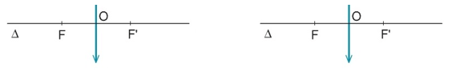  Từ S dựng 2 trong 3 tia đặc biệt đi qua thấu kính. Ảnh của vật là giao của các tia ló (ảnh thật) hoặc giao của đường kéo dài các tia ló (ảnh ảo).  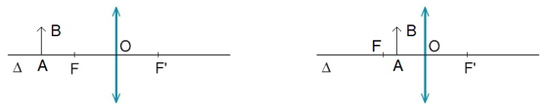  Đối với vật AB được đặt vuông góc với trục chính thì ta chỉ cần vẽ ảnh của B qua thấu kính tương tự như cách vẽ S ở trên, sau đó kẻ vuông góc với trục chính là ta có được ảnh của AB tạo bởi thấu kính.  - Lưu ý:  + Đường kéo dài các tia và ảnh ảo vẽ bằng nét đứt.  + Một “mẹo” nhỏ khi vẽ hình minh họa để không tốn quá nhiều diện tích không cần thiết thì đặt vật không quá gần vị trí tiêu cự. Khi ấy ảnh tạo bởi thấu kính sẽ không quá lớn và khoảng cách giữa ảnh và thấu kính cũng không quá xa. | I. Lý thuyết  - Thấu kính là một khối chất trong suốt, giới hạn bởi hai mặt cong hoặc một mặt cong và một mặt phẳng.  - Gồm 2 loại là thấu kính hội tụ (TKHT) và thấu kính phân kì (TKPK):  + Thấu kính hội tụ (Thấu kính lồi): Là thấu kính có phần rìa ngoài mỏng hơn phần chính giữa. Khi chiếu chùm tia tới vào thấu kính thì thấu kính sẽ tạo ra chùm tia ló hội tụ.  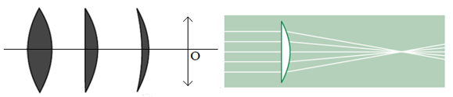  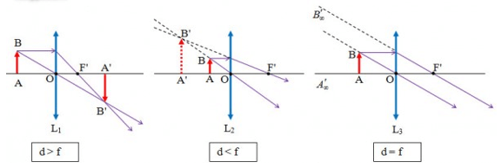
Giải bài tập
Chuyển giao nhiệm vụ:  Yêu cầu học sinh vẽ ảnh của 1 vật tạo bởi thấu kính hội tụ  Dựng ảnh của điểm B là B’.  Từ B’ hạ vuông góc xuống trục chính ta được A’. A’ là ảnh của điểm A và A’B’ là ảnh của vật AB.  GV: yêu cầu HS vẽ các tia đặc biệt xuất phát từ B  H: Các tia ló này có giao nhau không ?  H: Ta có thu được ảnh thật không ?  H: Làm sao để quan sát ảnh ảo ?  GV: HD kẻ đường kéo dài của các tia ló; chúng giao nhau tại 1 điểm B’. B’ là ảnh ảo của B.  H: Làm thế nào để được ảnh A’B’?  H: Tóm lại, Làm thế nào dựng ảnh A’B’ của AB qua TKHT ?  Yêu cầu HS (yếu kém) đọc đoạn cuối phần ghi nhớ.  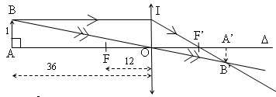  Cách giải khác:  a). Hai tam giác OF’B’ và BIB’ có:  Hai tam giác vuông OA’B’ và OAB tại A’ và A có:  Nên ΔOA’B’ ∼ ΔOAB (g)  Vậy chiều cao ảnh A’B’ là 0,5 (cm) và khoảng cách từ ảnh đến thấu kính hội tụ là 18 (cm).  Chuyển giao nhiệm vụ:  Yêu cầu học sinh vẽ ảnh của 1 vật tạo bởi thấu kính hội tụ  Các nhóm thảo luận  Chuyển giao nhiệm vụ:  Yêu cầu học sinh vẽ ảnh của 1 vật tạo bởi thấu kính hội tụ  Các nhóm thảo luận  Chuyển giao nhiệm vụ:  Yêu cầu học sinh vẽ ảnh của 1 vật tạo bởi thấu kính hội tụ  Các nhóm thảo luận  Đại diện nhóm trình bày kết quả.  Chuyển giao nhiệm vụ:  Yêu cầu học sinh vẽ ảnh của 1 vật tạo bởi thấu kính hội tụ  Các nhóm thảo luận  Đại diện nhóm trình bày kết quả.  GV yêu cầu học sinh vận dụng hình học để tính khoảng cách từ ảnh đến thấu kính và chiều cao của ảnh  GV củng cố hướng dẫn về nhà xem lại các cách dựng ảnh của thấu kính hội tụ | BÀI TẬP 1: Vật AB đặt trước một thấu kính hội tụ cho ảnh . Hãy chứng minh các công thức thấu kính.  Lời giải:  Đặt OA = d; OA' = d'  TH1: A'B' là ảnh thật.  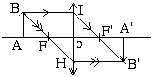  Ta có: ΔABO ∼ ΔA'B'O => 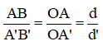 (1)  Dễ thấy OI = AB  Ta có: ΔOIF' ∼ ΔA'B'O  => 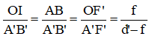(2)  Từ (1) và (2) => 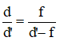 => d.d' - df = d'f  Chia cả hai vế cho d.d'.f, ta có:  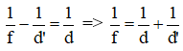  Vậy với ảnh thật tạo bởi TKHT, ta có công thức thấu kính là 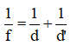  TH2: A'B' là ảnh ảo  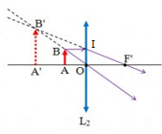  Chứng minh tương tự, ta dễ dàng có công thức thấu kính cho ảnh ảo tạo bởi TKHT là 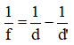  BÀI TẬP 2: Cho biết Δ là trục chính của một thấu kính, S là điểm sáng, S' là ảnh của S tạo bởi thấu kính.  a) S' là ảnh thật hay ảnh ảo?  b) Thấu kính đã cho là thấu kính gì?  c) Vẽ hình, nêu cách dựng.  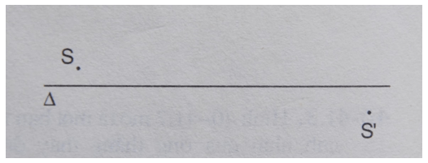  Lời giải:  a) Dễ dàng nhận thấy ngược chiều với S => S' là ảnh thật.  b) S' là ảnh thật => thấu kính đã cho là thấu kính hội tụ.  c)  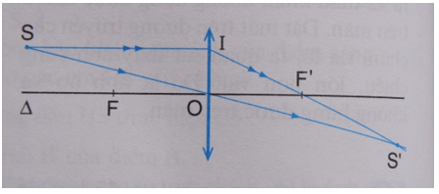  Cách dựng:  - Nối SS' cắt trục chính tại quang tâm O  - Từ O vẽ thấu kính vuông góc với trục chính  - Từ S kẻ đường thẳng song song với trục chính, cắt thấu kính tại I. Nối IS' cắt trục chính tại F'.  - Lấy F đối xứng F' qua O.  Bài 1 trang 87: Đặt một điểm sáng S trước một thấu kính hội tụ và nằm trong khoảng tiêu cự (hình 42-43.1 SBT). Dựng ảnh S’ của điểm S qua thâu kính đã cho. S’ là ảnh thật hay ảnh ảo?  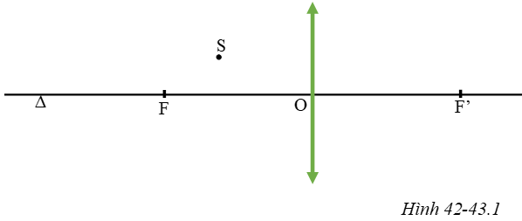  Tia SI đi song song với trục chính nên cho tia ló đi qua F’  Tia tới SO là tia đi quang tâm O nên cho tia ló đi thẳng  Hai tia ló trên có đường kéo dài giao nhau tại S’, ta thu được ảnh ảo S’ của S qua thấu kính.  Hình vẽ 42-43.1.a  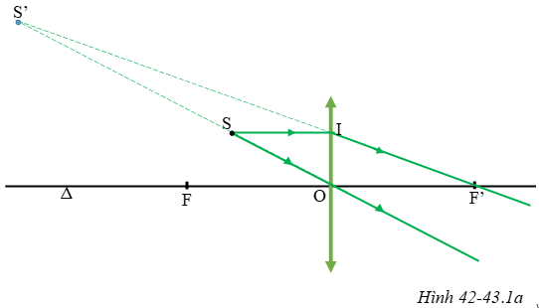  Bài 2 trang 87: Hình 42 – 43.2 SBT cho biết Δ là trục chính của một thấu kính, S là điểm sáng, S’ là ảnh của S tạo bởi thấu kính đó.  a) S’ là ảnh thật hay ảnh ảo.  b) Vì sao em biết thấu kính đó là hội tụ? Bằng cách vẽ hãy xác định quang tâm O, hai tiêu điểm F, F’ của thấu kính đã cho.  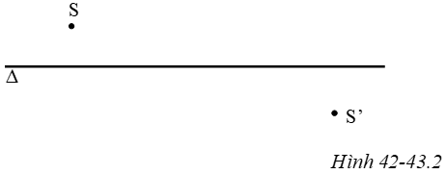  Lời giải:  a) Vì S và S’ nằm về 2 phía đối với trục chính Δ nên S’ là ảnh thật.  b) Vì điểm sáng S qua thấu kính cho ảnh thật nên thấu kính đã cho là thấu kính hội tụ.  + Xác định quang tâm O, hai tiêu điểm F và F’ bằng cách:  - Nối S với S’ cắt trục chính Δ của thấu kính tại O  - Dựng đường thẳng vuông góc với trục chính tại O. Đó là vị trí đặt thấu kính.  - Từ S dựng tia tới SI song song với trục chính của thấu kính. Nối I với S’ cắt trục chính tại tiêu điểm F’.  - Lấy F đối xứng với F’ qua O (OF = OF’) ta được tiêu điểm vật F.  + Hình vẽ: 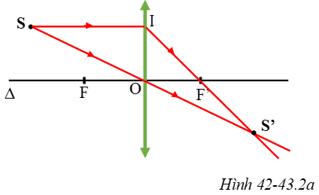  Bài 4 trang 88: Trên hình 42 – 43.4 SBT cho biết Δ là trục chính của một thấu kính, AB là vật sáng, A'B' là ảnh của AB.  a) A'B' là ảnh thật hay ảnh ảo? Vì sao?  b) Vì sao em biết thấu kính đã cho là hội tụ?  c) Bằng cách vẽ, hãy xác định quang tâm O và tiêu điểm F, F' của thấu kính trên  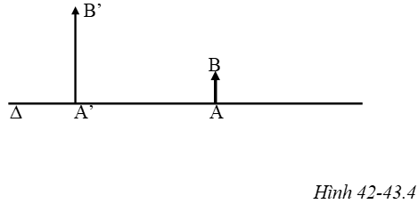  Lời giải:  a) Vì A’B’ cùng chiều với vật và nằm cùng phía với vật đối với trục chính nên nó là ảnh ảo.  b) Vì ảnh A’B’ là ảnh ảo lớn hơn vật nên thấu kính đã cho là thấu kính hội tụ.  c) Xác định quang tâm O, hai tiêu điểm F và F’ bằng cách vẽ như hình 42-43.4a  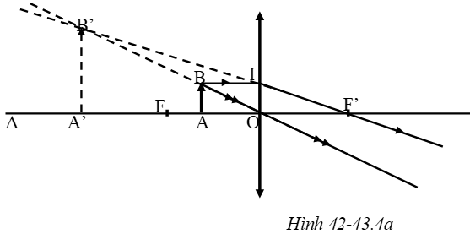  - B’ là ảnh của điểm B nên ta nối B’ với B cắt trục chính của thấu kính tại quang tâm O.  - Từ O dựng vuông góc với trục chính, ta có vị trí đặt thấu kính.  - Từ B dựng tia BI song song với trục chính của thấu kính. Nối IB’ kéo dài cắt trục chính tại F’. Lấy F đối xứng với F’ ta được tiêu điểm vật F.  Bài 5 trang 88: Vật AB có độ cao h được đặt vuông góc trước một thấu kính hội tụ tiêu cự f như hình 42-43.5 SBT. Điểm A nằm trên trục chính cách thấu kính một khoảng d = 2f.  a) Dựng ảnh A'B' của AB tạo bởi thấu kính đã cho.  b) Vận dụng kiến thức hình học, tính chiều cao h' của ảnh theo h và tính khoảng cách từ d' từ ảnh đến thấu kính theo d.  a) Dựng ảnh của vật sáng AB qua thấu kính hội tụ. Dùng hai trong ba tia sáng đã học để dựng ảnh B’ của điểm B.  + Vật AB cách thấu kính d = 2f, vật ngoài khoảng OF.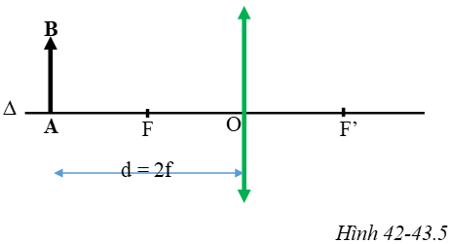  Tia BI đi song song với trục chính nên cho tia ló đi qua F’  Tia tới BO là tia đi quang tâm O nên cho tia ló đi thẳng  Hai tia ló trên giao nhau tại B’, ta thu được ảnh thật B’ của B qua thấu kính.  Từ B’ hạ vuông góc với trục của thấu kính, cắt trục chính tại điểm A’. A’ là ảnh của điểm A. A’B’ là ảnh của AB tạo bởi thấu kính hội tụ.  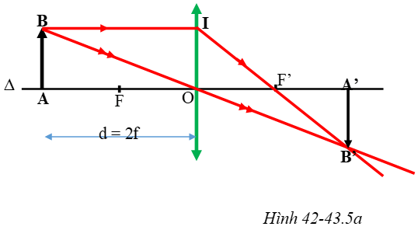  b) Trên hình 42-43.5a, xét hai cặp tam giác đồng dạng:  ΔABO và ΔA’B’O; ΔA’B’F’ và ΔOIF’.  Từ hệ thức đồng dạng được:  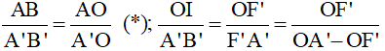  Vì AB = OI (tứ giác BIOA là hình chữ nhật)  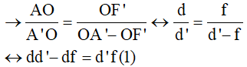  Chia cả hai vế của (1) cho tích d.d’.f ta được:  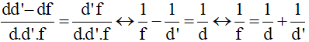  (đây được gọi là công thức thấu kính cho trường hợp ảnh thật)  Thay d = 2f, ta tính được: OA’ = d’ = 2f = d  Thay vào (*) ta được:  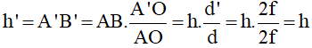  Vậy d’ = d; h’ = h.

